УДК 004.043  Н. В. Иванов  N. V. Ivanov  Название университета | НАЗВАНИЕ СТАТЬИ НА РУССКОМ ЯЗЫКЕ  НАЗВАНИЕ СТАТЬИ НА АНГЛИЙСКОМ ЯЗЫКЕ

В данной статье рассматривается задача онтологического анализа в различных сферах деятельности. ….
Аннотация на английском языке

В наши дни задачи, связанные с контролем качества, сортировки, определением объектов и другие, выполняет система технического зрения. Система технического зрения (СТЗ) – система, обеспечивающая получение и дальнейшую обработку изображений с их последующим анализом [1].
$$g_{x}=\frac{∂f}{∂x}=\left(z_{5}-z_{1}\right),$$ | (1)
где $g_{x}$ – …, $z_{5}$ – …
На рисунке 1 видно, что наиболее четко выделенные границы получаются при использовании метода Кэнни, так как он менее восприимчивый к шумам.
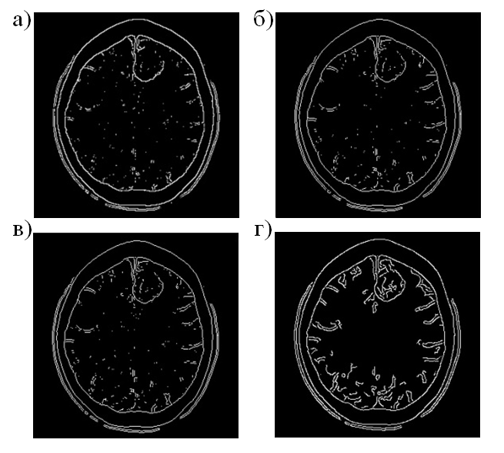
Рисунок 1 – Результат применения алгоритмов
Робертса а), Превитта б), Собела в), Кэнни г)

В таблице 1 представлены входные наборы значений, а также соответствующие им выходные значения.

Таблица 1 – Входные наборы и выходные значения для обучения
Входной набор | Выходное значение
[0,0,1] | 0
[1,1,1] | 1

Таким образом, на практике в большинстве случаев применяется метод Кэнни, поскольку он обладает наибольшей точностью и малой восприимчивостью к шумам. Однако все представленные выше методы нашли своё применение в прикладных задачах, использование того или иного метода определяется спецификой поставленной цели. Так, там, где необходима скорость и не столь важна точность, применяется метод Робертса. Алгоритмы Превитта и Собела также нашли применения в системах технического зрения.

БИБЛИОГРАФИЧЕСКИЙ СПИСОК
1. Привалов А. Е., Бугайченко П. Ю., Шафигуллин И. Ш. Применение онтологического подхода к разработке электронного словаря предметной области управления организационно-техническими системами // Известия ТулГУ. Технические науки. Тула, 2018
2. Красильников Н. Н. Цифровая обработка 2D- и 3D-изображений: учеб. пособие. —СПб.: БХВ-Петербург, 2011. — 608 с.: ил. — (Учебная литература для вузов)
3. Шлихт Г.Ю. Цифровая обработка цветных изображений. — М., Издательство ЭКОМ, 1997.- 336 с: ил.

